100 dage til Havnens Dag
– et hav af gratis maritime oplevelser for hele familien

Havnens Dag: XXX Havn er én ud af de omkring 75 danske lystbådehavne, der om ca. 100 dage – lørdag d. 10. juni – åbner havnen for lokalbefolkningen i anledning af Havnens Dag. Der vil være et hav af gratis maritime oplevelser til alle aldersgrupper – både til vands og til lands. Det er første gang, at XXX Havn er med i den landsdækkende begivenhed, som sidst år trak mere end hele 60.000 besøgende en tur på havnen.

Gratis aktiviteter for alle
Havnenes Dag er for alle. Man kan gratis prøve en række forskellige aktiviteter i XXX Havn – både til vands og til lands. Årets tema for Havnens Dag er “Åben Båd”, hvilket betyder, at man i de fleste havne vil kunne komme ud at sejle fx. i en sejlbåd, en motorbåd, en jolle, en kajak, på surfbræt eller på et ‘stand up paddle’-board. Og der vil også være aktiviteter til lands, hvor man fx kan spise den klassiske havneisvaffel eller lade børnene deltage i krabbevæddeløb. Det endelige program for XXX Havn vil være ligge klar til maj.

En af de gæster, der fik én på opleveren til Havnens Dag i fjor, var Frits Lyneborg:

“Jeg synes, det var skønt at deltage i Havnens Dag. Jeg var ude at sejle i en lille jolle, og det var super sjovt. Det var desuden nogle rigtig søde folk, som var her til at fremvise – og så var det oven i købet gratis.”

Debut på Havnenes Dag
“Vi er meget stolte af at kunne afholde Havnenes Dag for første gang i år. Vi håber på et brag af en debut og glæder os meget til at byde en masse lokale gæster velkommen på havnen og lover, at vi har en masse spændende aktiviteter klar til dem lørdag d. 10. juni – både til vands og til lands,” siger Fornavn Efternavn, der er XXX Havns lokale Vild med Vand-tovholder.

Bag om Havnenes Dag
Havnenes Dag er en del af projekt Vild med Vand, som Dansk Sejlunion og Foreningen for Lystbådehavne I Danmark (FLID) står bag. Projektet har til formål at gøre det lettere for danskerne at udleve sine maritime drømme gennem oplevelser i, på og omkring vandet i lystbådehavnene ved at åbne lystbådehavnene op og gøre dem til lokale samlingspunkter for oplevelser, fællesskab og vandaktiviteter for enhver smag.

Havnen som lokalt samlingspunkt
Fornavn Efternavn, der er tovholder for Vild med Vand i Byens navn kan i høj grad se perspektiverne i at gøre XXX Havn til et lokalt samlingspunkt for oplevelser, fællesskab og vandaktiviteter for enhver smag:

“Vi tror på, at Havnens Dag kan være med til at vise vores lokale havns herligheder frem og få endnu flere til at få øjnene op for livet på vandet og i lystbådehavnen, hvor der er mulighed for gode oplevelser.”

Vil du vide mere, eller har brug for billeder i høj opløsning, så kontakt:
- XXX Havns lokale Vild med Vand-tovholder: Fornavn Efternavn, tlf.: xx xx xx xx eller e-mail:
xxx@xxx.xx
- Presseansvarlig i Vild med Vand-sekretariatet: Lone Buchardt, tlf.: 71 70 17 00 og e-mail lone@vildmedvand.dk

FAKTA

Fakta om Havnens Dag
- Havnens Dag finder sted lørdag den 10. juni i p.t. 75 tilmeldte Vild med Vand-havne i DK
- De aktiviteterne, der udbydes på Havnens Dag, er meget forskellige i de forskellige havne, og du kan prøve alt fra Stand Up Paddle til skattejagt, picnic på fjorden osv.
- Tema for Havnens Dag 2017 er “Åben Båd”-aktiviteter – dvs. kom ud og prøv at sejle, fx på et board eller i kano, kajak, robåd eller sejltbåd – det er op til dig
- Programmerne for de forskellige havne vil ligge klar til maj og vil der blive vist på vildmedvand.dk
- Havnens Dag er mere end maritime aktiviteter. Der er også oplevelser til lands. Det kan fx være madmarkeder, maritime loppemarkeder, skattejagt for børn, jazz-koncert, hundeshow på havnen eller andre spændende aktiviteter.
- Alle er velkomne til Havnens Dag og aktiviteterne er gratis
- Havnens Dag er en landsdækkende begivenhed, der afholdes af Vild med Vand-havne, som en del af deres engagement i projekt Vild med Vand
- Havnens Dag blev første gang afholdt i 42 havne søndag den 29. maj 2016 – med mere end 60.000 besøgende i alt
Hvilke havne holder Havnens Dag lørdag den 10. juni?
- Få det fulde overblik over alle de Vild med Vand-havne, som afholder Havnens Dag på kortet eller på:: www.vildmedvand.dk

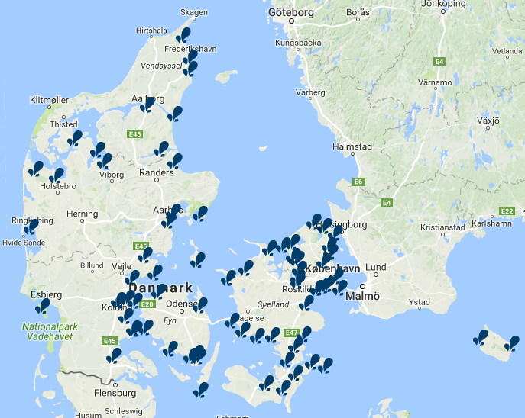

Fakta om projekt Vild med Vand
- Dansk Sejlunion og Foreningen for Lystbådehavne I Danmark (FLID) har sammen skabt projekt Vild med Vand.
- Nordea-fonden støtter projektet med otte millioner kroner og projektet løber frem til og med 2018
- Formålet med Vild med Vand er at skabe oplevelser på havnen og på vandet for et bredt udsnit af den danske befolkning.
- Foruden selve Havnens Dag indbyder hver Vild med Vand-havn til forskellige typer af Vild med Vand-aktiviteter. Alle aktiviteter er åbne for ikke-medlemmer og vil blive markedsført lokalt.
- Vild med Vand-havnene ønsker mere åbenhed og gæstfrihed og står desuden bag den fysiske “Velkommen”-kampagne, som kan ses på Vild med Vand-havnene fra sæsonstart
- Følg Vild med Vand på: www.facebook.com/vildmedvand.dk
- Læs mere om projekt Vild med Vand på vildmedvand.dk

BILLEDTEKSTER

1.a. Billedet der er i selve pressemeddelelsen nu:
Billedtekst:
“Vi glæder os til at tage i mod en masse nye vandinteresserede gæster på Havnens Dag lørdag d. 10. juni,” siger Vild med Vand-udvalgets tovholder FORNAVN EFTERNAVN.
Foto: Lone B. Rubin.

eller endnu bedre

1.b. Brug jeres eget stemningsbillede fra havnen:
Billedtekst:
“Vi glæder os til at tage i mod en masse nye vandinteresserede gæster på Havnens Dag lørdag d. 10. juni,” siger Vild med Vand-udvalgets tovholder FORNAVN EFTERNAVN.
Foto: FORNAVN EFTERNAVN.

eller / og

2.a. Billedtekst: Vild med Vand-udvalget i XXX Havn.
“Vi vil gerne åbne vores havn op, fordi vi kan se perspektiverne i at udvikle havnen, og det mest oplagte er at gøre det i et udvalg på tværs af havnens aktive parter,” siger FORNAVN EFTERNAVN fra Vild med Vand-udvalget.
Foto: FORNAVN EFTERNAVN.

eller

2.b. Hvis kun billede af tovholder:
Billedtekst:
“Med Havnens Dag ønsker vi at tiltrække den million danskere, der ifølge en Gallup-undersøgelse har en maritim drøm, de gerne vil udleve enten på eller ved vandet,” siger Vild med Vand-udvalgets tovholder FORNAVN EFTERNAVN.
Foto: FORNAVN EFTERNAVN.

